Thuật toán và code

1.Tính tổng tiền của một đơn thuốc.

Ý tưởng thuật toán:

* Tạo hàm tính tổng tiền một đơn thuốc
* Khai báo một biến TotalMoney
* Cho chạy vòng lập for để thêm giá trị vào TotalMoney.

Code:

2. Tính tổng tiền mà nhà thuốc đã thu được khi bán xong các đơn thuốc.

Ý tưởng thuật toán:

* Tạo hàm tính tổng tiền các đơn thuốc
* Khai báo biến total = 0;
* Tiếp đó cho chạy vòng lập for để cộng tiền bán từng đơn thuốc
* Sau cùng return về total.
* Kết quả: Thu được giá trị sau khi bán tất cả đơn thuốc.

Code:

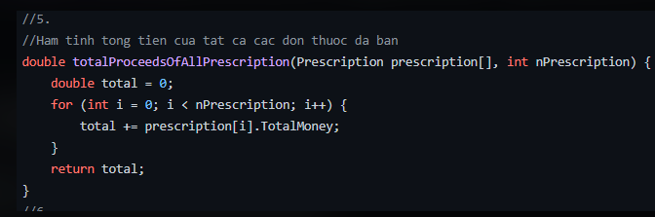

3. Sắp xếp đơn thuốc tăng dần theo tổng tiền.

Ý tưởng thuật toán:

* Bắt đầu với một danh sách các đơn thuốc nhập từ file,
* Tạo hàm swap(prescription& a, prescription& b).
* Tạo hàm sắp xếp các đơn thuốc
* Cho chạy 2 vòng lặp i và j.
* Kiểm tra điều kiện nếu giá trị của tổng tiền thứ nhất lớn hơn tổng tiền thứ 2 thì ta gọi hàm swap( (prescription[i], prescription[j]).
* Kết quả thu được danh sach được sắp xếp tăng dần theo tổng tiền

Code:

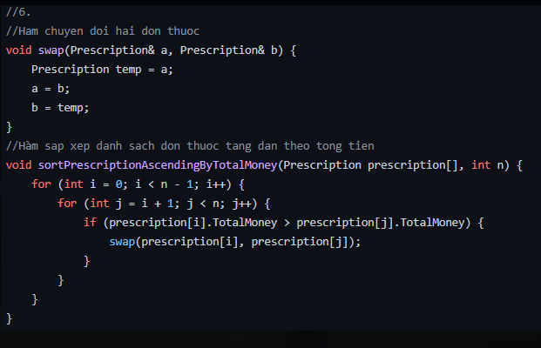

4. Hãy liệt kê các đơn thuốc đã bán cho khách hàng tên là X

Ý tưởng thuật toán:

* Tạo biến flag = false
* Cho chạy vòng lập for
* kiểm tra điều kiện( nếu tên khách hàng == Khachhangx)
* Nếu đúng gọi hàm in đơn thuốc
* Kết quả: thu được đơn thuốc bán cho khách hàng x

Code:

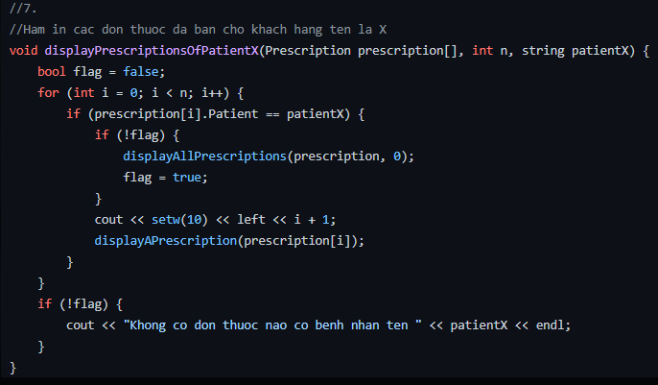

5. Cập nhật lại thông tin tên bác sĩ trong đơn thuốc của benhnhanX

Ý tưởng thuật toán:

* Tạo hàm cập nhật lại thông tin bác sĩ trong đơn thuốc
* Tạo biến flag = false
* Cho chạy vòng lập for
* Kiểm tra điều kiện( nếu tên bệnh nhân == benhnhanx)
* Nếu đúng xuất tiêu đề gọi hàm in ,nhập tên bác sĩ
* Nếu không tìm thấy benhnhanX sẽ in ra thông báo cho người dùng nhận biết
* Kết quả: nhận được thông tin bác sĩ (đã cập nhật lại tên) của bệnh nhân X.

Code:

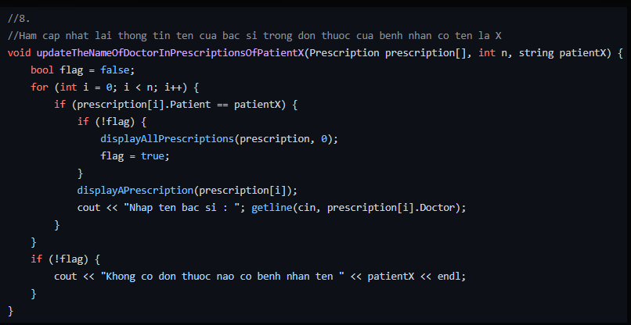

6. Thêm một loại thuốc vào đơn thuốc có mã x trong danh sách.

Ý tưởng thuật toán:

* Nhập vào một id.
* Tạo hàm trả về vị trí của đơn thuoc có ID trùng với id nhập vào (Nếu tìm thấy trả về vị trí của I.Ngược lại trả về -1).
* Tạo một hàm nhập loại thuốc
* Taọ một hàm để thêm loại thuốc vào đơn thuốc.
* Tại hàm main ta thực hiện
* Khai báo k = hàm tìm vị trí của đơn thuốc.
* Kiểm tra điều kiện.Nếu k != -1thì ta gọi hai hàm nhập và thêm loại thuốc vào trong đơn thuốc tại vị trí k.
* Kết quả: Thu được danh sách các đơn thuốc (Sau khi thêm một loại thuốc vào mã X).

Code:

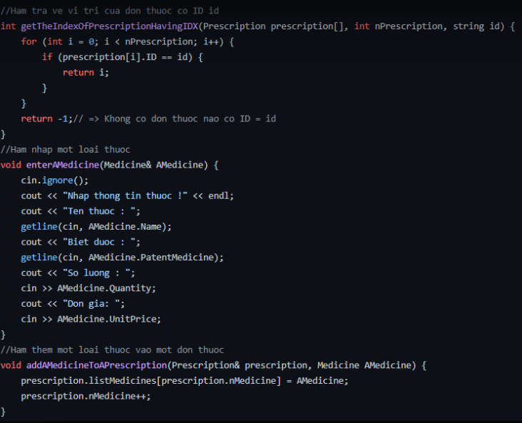

7. Xóa các đơn thuốc mà bệnh nhân X đã mua.

Ý tưởng thuật toán:

* Tạo hàm xoá đơn thuốc tại vị trí k.
* Tạo hàm xoá đơn thuốc của bệnh nhân X.
* Ta chạy vòng lập for
* Kiểm tra điều kiện nếu tên bênh nhân == benhnhanX.
* Gọi hàm xoá đơn thuốc tại k
* Giảm biến I đi 1
* Kết quả:thu được danh sách các đơn thuốc sau khi các đơn thuốc bệnh nhân X đã bị xoá.

Code:

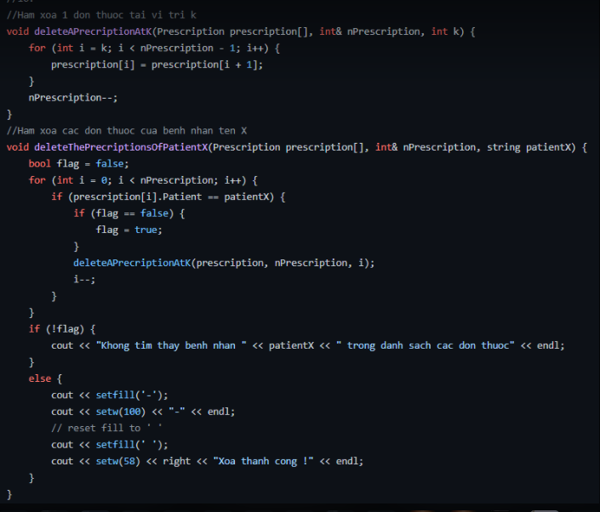

8. Cho biết thông tin của đơn thuốc có nhiều loại thuốc nhất và có tổng tiền cao nhất.

Ý tưởng thuật toán:

* Tạo hàm tìm số lượng thuốc nhiều nhất
* Tạo hàm tìm tổng tiền nhiều nhất và số lượng thuốc nhiều nhât
* Khai báo biến maxmedicine = hàm tìm số lượng thuốc nhiều nhất.
* Khai báo biến tổng tiền lớn nhất = -1.0;
* Khai báo biến flag.
* Cho chạy vòng lập for
* Nếu số lượng của đơn thuốc == maxmedicine.
* If flag == false. Thì tổng tiền lớn nhất =tổng tiền của đơn thuốc[i].trả flag = true.Ngược lại , nếu tổng tiền đơn thuốc [i] lơn hơn tổng tiền lớn nhất thì : Tổng tiền lớn nhất = tổng tiền đơn thuốc [i].
* Return về biến tổng tiền lớn nhất.
* Tạo hàm hiển thị thông tin
* Khai báo maxnMedicine == hàm tìm số lượng thuốc nhiều nhất
* Khai báo maxTotalMoney_ByTheMaxnMedicine == hàm tìm tổng tiền lớn nhất
* Cho chạy vòng lập for.
* Kiểm tra điều kiện nếu thoả gọi hàm xuất thông tin của đơn thuốc[i].
* Kết quả: thu được thông tin tổng tiền thuốc nhiều nhất và số lượng lớn nhất.

Code:

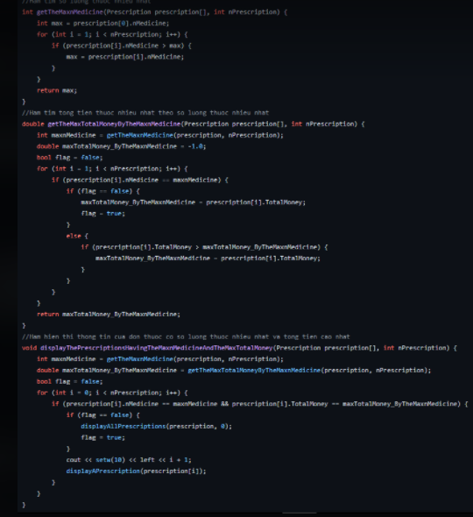

9. Liệt kê các đơn thuốc của bác sĩ Y đã kê đơn.

Ý tưởng thuật toán:

* Tạo hàm in các đơn thuốc bác sĩ y kê đơn.
* Tạo biến flag = false
* Cho chạy vòng lập for
* Kiểm tra điều kiện( nếu tên bác sĩ == bacsiY).Nếu đúng gọi hàm in đơn thuốc.
* Kết quả thu được đơn thuốc bác sĩ y kê đơn.

Code:

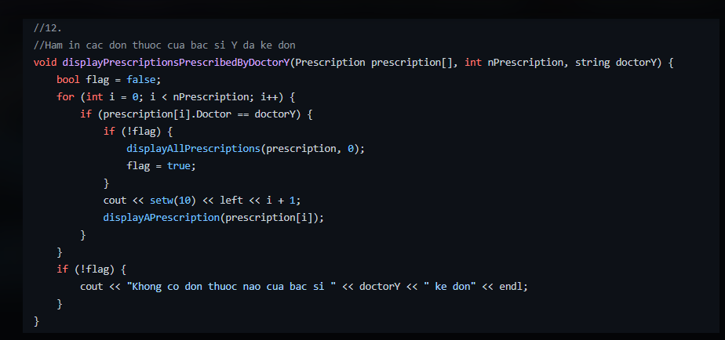

10. Tính hoa hồng mà tiệm thuốc nhận được khi bán các đơn thuốc. Biết rằng tiền hoa hồng của các hóa đơn được xác định dựa vào tổng tiền như sau: Nếu tổng tiền nhỏ hơn 1000 thì hoa hồng là 10%, nếu 1000<tổng tiền<=10000 thì hoa hồng là 8%, còn lại hoa hồng là 5%..

Ý tưởng thuật toán:

* Tạo hàm tính hoa hồng cho đơn thuốc
* Nếu tổng tiền <= 1000 trả về 0.1.1000<tổng tiền <10000 trả về 0.08. tổng tiền>10000 trả về 0.05.
* Tạo hàm tính tiền hoa hồng mà nhà thuốc nhận được sau khi bán các đơn thuốc
* Khai báo biến sum =0;
* Chạy vòng lập for sau đó sum += tổng tiền * tiền hoa hồng (hàm trên)
* Cuối cùng return về biến sum.
* Tạo hàm thống kê các đơn thuốc theo % hoa hồng và tiền hoa hồng
* Xuát tiêu đề
* Chạy vòng lâp for để in ra các phần tử.
* Kết quả: Thu dược danh sách các đơn thuốc bao gồm cả phần trăm hoa hồng và tiền hoa hồng.

Code:

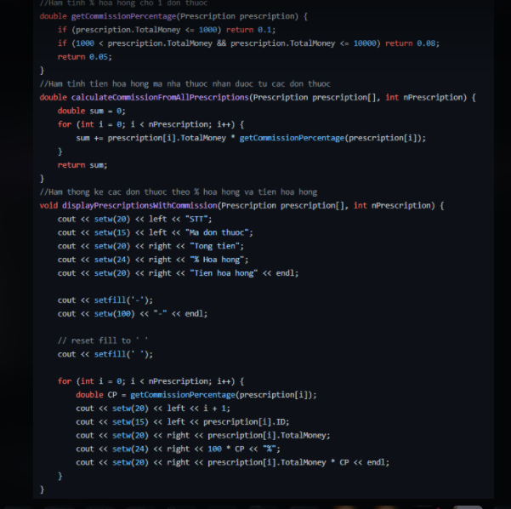

11. Cho biết loại thuốc nào được nhà thuốc bán ra nhiều nhất cùng với số lượng của nó.

Ý tưởng thuật toán:

* Tạo hàm hiển thị tên và số lượng của loại thuốc bán nhiều nhất
* Khởi tạo Medicine temp[100].
* Khai báo temp[0].name = “ ”.
* Khai báo biến đếm count – 1.
* Chạy 3 vòng lập I j k .
* Sau đó kiểm tra điều kiện :(prescription[i].listMedicines[j].Name == temp[k].Name).
* Nếu dúng biến temp[j].Quatity += số lượng của loại thuốc.
* Bên ngoài vòng lập k tiếp tục kiểm tra điều kiện (!flag).Nếu thoả điều kiện biến temp[count] = prescription[i].listMedicines[j].
* Tăng biến count lên.
* Tạo một vòng lập I để tìm max.
* Cuối cùng dùng vòng lập for và xét điều kiện nếu tìm thấy:
* Xuất ra Tên cùng với Số lượng của loại thuốc.
* Kết quả : Thu được Tên và Số lượng của loại thuốc đã được nhà thuốc bán ra nhiều nhất.

Code:

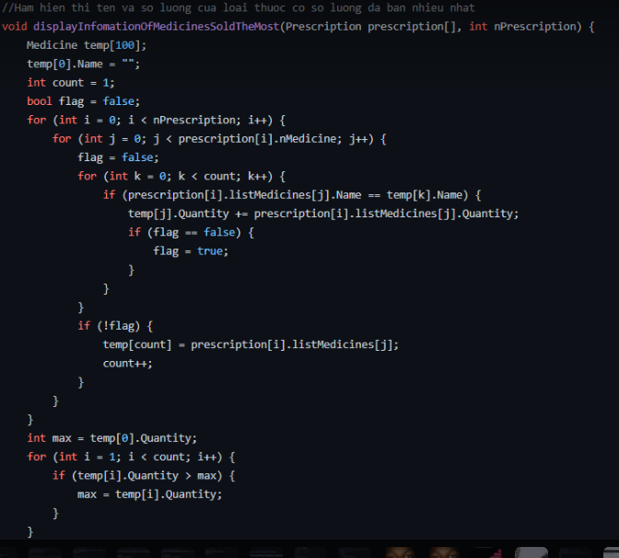

12. Thống kê theo bệnh nhân số tiền và số đơn thuôc họ đã mua tại nhà thuốc theo mẫu.

Ý tưởng thuật toán:

* Tạo hàm sắp xếp các đơn thuốc theo bệnh nhân,
* Chạy 2 vòng lập I,j .
* Kiểm tra điều kiện nếu thoả ta gọi hàm swap.
* Tạo hàm hiển thị thông tin bệnh nhân theo yêu cầu
* Khởi tạo biến Prescription* temp = new Prescription[nPrescription];
* Dùng vòng lập for để truyền cho biến temp.
* Gọi hàm sắp xếp các đơn thuốc vừa tạo bên trên.
* Chạy vòng lập I kiểm tra điều kiện nếu (i == nPrescription – 1 ) hoặc (temp[i].Patient != temp[i + 1].Patient) thì in ra danh sách. Ngược lại tăng biến count lên dần .
* Xoá Mảng.
* Kết quả : In ra danh sách bệnh nhân theo yêu cầu đề bài.

Code:

